

**《移动智能应用开发》课程项目**

**产 品 设 计 方 案**

项 目 题 目：学资园

所 在 学 院：计算机学院

项 目 组 长：陈涵

小 组 成 员：欧阳盈盈 梁沛莹

编 写 时 间：2021年10月11号

**目录**

一、项目实施可行性报告 3

（一）市场分析 3

（二）同类型产品分析 3

（三）自身条件分析 3

二、产品定位及目标 4

（一）产品用户定位 4

（二）产品的市场定位 4

三、产品内容总策划 4

（一）应用流程规划 4

（二）设计与测试规范 4

（三）开发日程表 5

四、技术解决方案 5

（一）软件流程图 5

（二）技术难点 6

五、推广方案 7

（一）线上推广 7

（二）线下推广 7

六、运营计划书 8

（一）运营目标 8

（二）运营策略 8

**学资园**

# 一、项目实施可行性报告

## （一）市场分析

学习是没有止境的，人从出生开始，一直都在学习中。而在这学习的过程中，不免会遇到独自无法解决的问题，因此需要一个可以与志同道合的人进行讨论、交流的平台。在此可以提出自己的疑惑，同时也可以发表自己的思考，帮助他人解决问题。除问答以外，学习资源也是学习过程中必不可少的一部分，学习资源包括个人笔记、教学PPT、电子书等都能帮助大家更好地进行学习。学资园平台专注于让用户方便、快捷地找到自己需要的学习资源，并且能在平台上提出问题或者发表个人见解。另外，学资园采用分社区的方法将资源和帖子进行分类，方便用户更快找到资源和答案，帮助用户提高学习的效率。

## （二）同类型产品分析

目前，为学生提供学习资源的应用有很多，如知乎、知网、百度文库、CSDN、bilibili等。CSDN这类学习资源只专注于为一类用户提高学习资源，不能满足广大用户的需求，过于单调。百度文库、知网这类资源平台提供了大量的学习资源，但是由于面向的用户非常广泛，导致资源类型不一，用户面对大量的信息，需要从中找到自己需要的学习资源，并且判断哪些是质量更高的资源，这就失去了便捷性和高效性。bilibili、知乎这类资源平台，集学习和娱乐于一身，虽然可以帮助用户放松心情、劳逸结合，但是一定程度上容易让用户分心，对学习的针对性不足。已存在的各类学习平台，或多或少存在一些不足之处，而学资园将吸取前人的经验，打造一个更具针对性、更加完善的学习平台。

## （三）自身条件分析

学资园包含各类型的学习资源，并且通过建立社区关系，帮助用户找到自己的关联最强的社区，在社区中更快地、更有针对性地找到需要的学习资源。另外，学资园采取的是问答模式，用户可提出疑问或请求资源，其他用户可在帖子下进行留言回答或提供文件、链接等学习资源。并且，学资园专注于学习，只提供与学习相关的资源与帖子，让用户全身心投入其中，不易分心做其他事情。

# 二、产品定位及目标

## （一）产品用户定位

学资园专注于提供学习资源，用户以学生为主，但并不止于学生。即使是教师或其他在职人员在学习的过程中也可以在该平台上提出问题，更可以分享已有资源以及帮助其他人解答疑惑。

## （二）产品的市场定位

目前，网络上的学习平台有许多，它们都有各自的亮点。如何能在众多应用中脱颖而出并非易事。而学资园的一大亮点就是将学习资源分社区进行管理，用户通过加入不同的社区，可以更快、更准地找到所需的学习资源。

# 三、产品内容总策划

## （一）应用流程规划

1. 需求分析，经过小组讨论，确定APP的主要定位和功能，并对各个功

能的实用性和可行性做出分析，写出需求文档，确认项目的开发周期

2. 概要设计，通过确定的需求进行APP的系统概要设计，主要确定APP

的系统架构以及数据库设计。进行整个APP的页面结构设计，画出软件流程图，明确各个页面的跳转逻辑和主要功能；明确APP的各个数据对象，画 出数据对象关系表，便于数据库设计。

3. UI设计，由负责UI设计的同学进行UI界面设计，并画出风格统一、

简洁美观的UI设计图

4. 前端开发，前端主要根据上一个步骤得出的UI设计图进行前端的还

原

5. 服务器开发，主要进行功能的模块化开发，小组分工合作对APP各

个页面的功能加以实现

6. 软件测试，根据需求文档编写测试样例，进行测试并记录测试结果，

对软件缺陷进行改正

## （二）设计与测试规范

1. 需求分析：需求分析应做到讨论充分，力求功能的创新性和实用性，并在此基础上考虑可行性

2. UI设计：UI设计师根据产品的原型页面设计出美观大方的UI界面，做好配色、元素设计等，最后产出每张APP页面的高保真设计效果图，使UI效果图基本上与最终的APP页面效果一致。

3. 前端开发：前端开发工程师在收到UI效果图后，使用前端代码将设计图还原展示出来。服务端开发就像房子的地基，它是APP的底层框架，直接影响到APP的稳定性和可塑性，占有重要的地位。

4. 服务端开发：前端开发整体完成后，继续进行的是服务端开发。服务端开发包括架构设计、数据库设计、业务功能实现及接口封装、管理后台的开发等。

5. 代码测试：当APP的所有功能开发完成后，软件测试工程师就会对整个APP进行测试，若发现APP程序中出现BUG，就要及时将问题反馈给开发人员，如此循环，直到测试通过，就能进入项目收尾阶段。

## （三）开发日程表

|  |  |  |  |
| --- | --- | --- | --- |
| 序号 | 完成时间 | 完成内容 | 详细说明 |
| 1 | 2021.10.13 | 需求分析 | 初步确定APP的功能 |
| 2 | 2021.10.20 | 概要设计 | 画出APP流程图以及数据关系表，确定APP的页面架构以及数据库设计 |
| 3 | 2021.10.27 | UI设计 | 做出美观大方的页面设计图 |
| 4 | 2021.11.5 | 前端开发 | 代码实现UI设计图 |
| 5 | 2021.11.30 | 服务器端开发 | 进行页面具体功能的开发 |
| 6 | 2021.12.10 | 代码测试 | 找出软件缺陷并进行调整 |

# 四、技术解决方案

（一）软件流程图

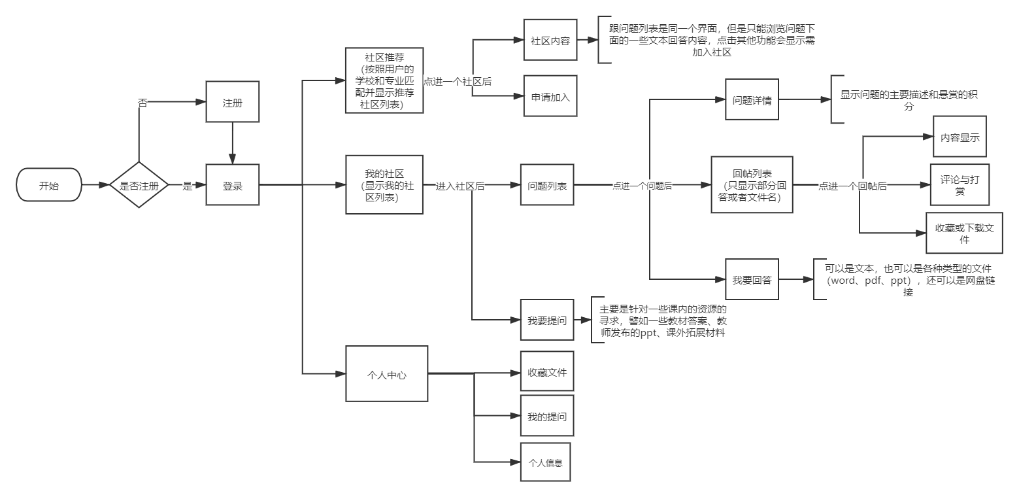

（二）技术难点  
 1. 社区的创建与匹配：本APP是基于社区的学习资源共享平台，我们的应用可以根据用户在注册时填写的学校专业与兴趣爱好来匹配并推送相应社区，但是需要设计好一定的算法，推送与客户关联最强的社区，此外，客户还可以自建社区，为防止社区重复浪费资源，APP应设置管理员审核机制，对新创建的社区进行内容健康性和重复性进行审查。

2. 社区内的提问：提问是本APP的一大重要功能，提问者可对就校园

学习资源或学习困惑等方面的问题对社区内成员进行提问，但问题有时会涉及敏感信息，因此也需要进行管理员审核；此外，已发布的问题应进行分类整理，以便于成员进行浏览。

3. 社区内的回复：由于社区内的回复形式多样，因此需要涉及各种类型

文件的处理，如果涉及文件的上传，直接在手机文件夹中寻找会非常麻烦，因此后期可以查找并实现微信文件在该APP上直接打开并上传，解决文件上传时查找的问题。

# 五、推广方案

## （一）线上推广

做线上推广，各种线上平台是必不可少的，在这些平台上做推广也是最有效的。首先要了解各种线上推广渠道，常见的平台及渠道如下表。

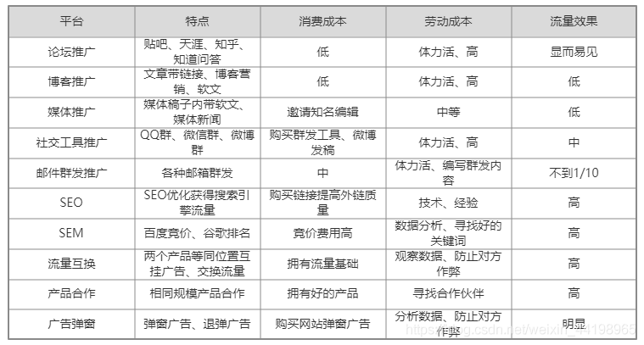

知道了各种线上推广渠道后，接下来要做的就是制定各种推广渠道的投放比例。要做好这一点，就要先了解各种渠道的推广效果，从而判断自己的产品适合哪种推广渠道。因为每一种推广渠道的风格、用户类型不同，也就是说要选择和自己的产品用户人群有高度重合的推广渠道，这样才能使推广有意义且有效引流。根据我们项目面向的用户类型和项目特点，我们决定采用社交工具软件推广和博客推广，推送相关宣传文章和海报。

## （二）线下推广

1. 发传单

发传单是最节省成本的方式，直接把项目的产品和宣传信息打印到宣传单上，在校园内分发传单，既直接又有效。

1. 摆摊

通过设点的方式，摆几张桌椅，准备海报与宣传单。在校园内人流量多的地方进行推广，吸引用户关注。

# 六、运营计划书

## （一）运营目标

1. 短期目标：拥有100个用户
2. 长期目标：将该项目打造成面向大学生的学习资源共享APP，且用户数量、用户的活跃度和满意度都处于较高水平

## （二）运营策略

1. 定期对APP进行维护
2. 在app中增设反馈链接，通过用户的反馈和项目成员的改进一起提高用户体验的满意度。